Поурочное планирование по предмету «Русский язык для 1 класса учителя Тюриной Т.В. в период дистанционного обучения (действия коронавирусной инфекции)
06 мая 2020
Тема: Ударные и безударные гласные звуки. Написание слов с непроверяемой буквой безударного гласного звука. Орфографический словарь.
Задачи:
- упражняться в подборе проверочных слов к словам с безударной гласной;
- учиться писать слова с непроверяемой буквой безударного гласного звука;
- учиться пользоваться орфографическим словарем.
Ход урока
Давай вспомним, что нового ты узнал на прошлой неделе? ( гласные звуки, слова с безударными гласными и способы проверки безударного гласного звука)
Посмотри на памятку о проверке безударного гласного звука и устно подбери проверочные слова, определи безударный гласный звук:
Зв…зда, ч…сло, стр…на, м…ря, к…за, з…яц, р…ка, гр…чи.
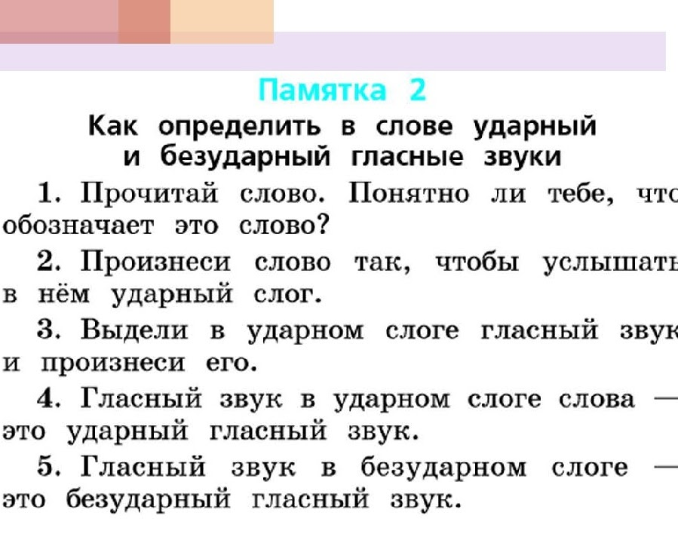
Ко всем ли словам ты смог подобрать проверочные слова? (нет)
Правильно, нельзя подобрать проверочное слово к слову ЗАЯЦ.
А теперь попробуй сформулировать тему сегодняшнего урока.
Предположи, как же можно проверить написание слов, где безударный гласный нельзя проверить?
Сейчас я предлагаю тебе проверить свои предположения и посмотреть видео фрагмент урока.
https://www.youtube.com/watch?v=HSFP9OTVtjs
Напоминаю! Когда будешь отвечать на вопросы учителя или выполнять задания, ставь на паузу. Итак, включай видео и принимайся за работу! Удачи!
Попроси родителей проверить упр.18 и оценить.
А сейчас я предлагаю тебе 2 загадки.
Ест траву, жуёт, молчит… Что же белый цвет имеет?
А потом полдня мычит: Все, кто пьют – те не болеют.
-Мне погладите бока, Вы назвать продукт готовы,
-Дам парного молока… Что нам утром даст корова?
Слова КОРОВА и МОЛОКО тоже являются словарными.
Открой учебник на стр.71 и спиши слова к себе в тетрадь, поставь ударение, подчеркни безударный гласный. Запомните эти слова!
Если у тебя есть желание, то составь и запиши с любым из слов предложение.
На сегодня всё! Спасибо за работу! Ты-молодец!

07 мая 2020
Тема: Проверочная работа по теме «Ударные и безударные гласные звуки»
Задачи:
- закрепить и обобщить знания по изученным темам
Ход урока
Дорогой друг!
Сегодня тебя ждет проверочная работа по изученным темам. Я предлагаю тебе на выбор 4 варианта работы. Выбери любой вариант и выполни задания в тетради.
Вариант 1.
1. Спишите слова, разделите их на слоги, поставьте ударение.
Парта, линейка, ручка, книга, тетрадь.
2. Спишите предложения.
Март – первый месяц весны. Становится теплее.
3. Подчеркнутые слова разделите вертикальной черточкой на слоги. Поставьте ударение.
4. По серии картинок на тему «Кормушка» составьте и запишите 3 предложения

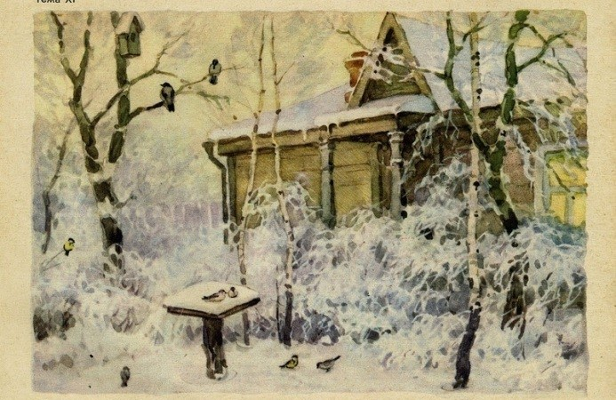

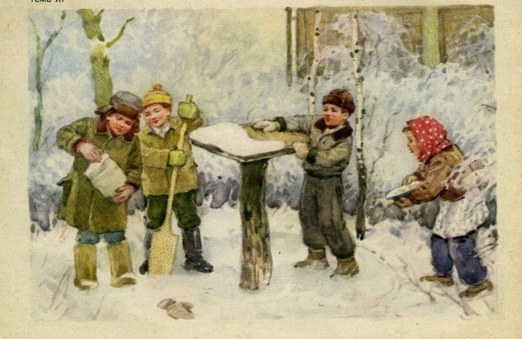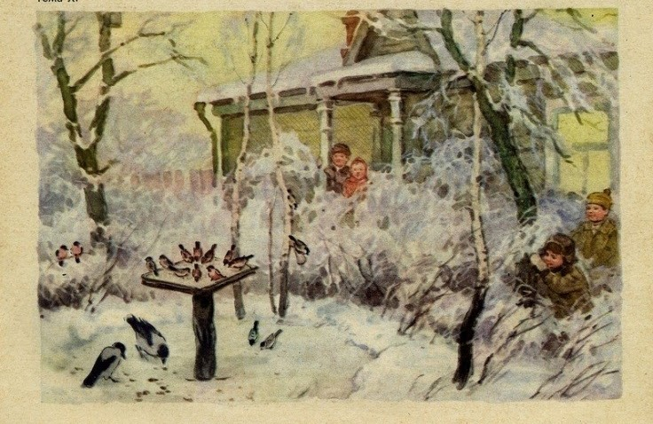
Вариант 2.
1. Прочитайте. Выпишите слова с ударением на первом слоге.
Чижи, берег, чайка, леса, голубь.
2. Спишите слова. Поставьте в них знак ударения. Подчеркните слова с ударными А и О.
Столбик, портфель, мостик, морковь, глазки, чаща, красный, встреча.
3. Спишите предложения. Подчеркните в словах мягкие согласные.
Вот и декабрь на дворе. Тропинки замело пушистым снегом.
4. Составьте и запишите предложение со словом МАШИНА.
Вариант 3.
1. Спишите слова. Поставьте в них знак ударение. Подчеркните слова с ударными Е и И.
Лисица, девочка, мебель, учитель, мальчик, лиса, ворона, перо.
2. Запишите слова столбиком. Рядом припишите проверочные слова.
Столы, леса, сосна, гербы, трава.
3. Спишите предложение, вставляя в словах пропущенные буквы.
Наше с.ло окружают л..са.
4. Запишите словарные слова по теме «Школа».
Вариант 4
1. Спишите слова, вставляя пропущенные буквы. Перед словами пишите проверочные.
М..сты, ..вца, в..лна, ст..на, ч..сы, м..ря, п..ро, л..нейка
2. Спишите предложение. Слова разделите на слоги. Подчеркните безударные слоги.
На землю упал первый луч солнца.
3. Спишите предложения в таком порядке, чтобы получился связный рассказ.
Теперь щенок живет у Лёвы.
Мальчик принёс её домой.
Собака дрожала от холода.
У забора Лёва увидел щенка.

08 мая 2020 год
Тема: Согласные звуки. Буквы, обозначающие согласные звуки.
Задачи:
- учиться распознавать гласные и согласные звуки;
- учиться различать в слове согласные звуки по их признакам;
- учиться записывать слова, диктуя себе по слогам.
Ход урока
Ну что, дружок,
Ты готов начать урок?
А урок у тебя сегодня будет необычный. Сегодня ты будешь путешествовать по станциям вместе с героями одной сказки.
Чтобы узнать сказку, поменяй местами буквы на карточках.
Л О Т Й О З О Ч Ю К И Л К
Угадали? 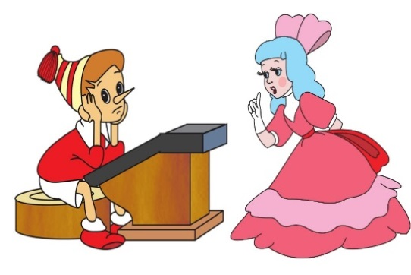
Правильно, это сказка «Золотой ключик или Приключения Буратино»
Сегодня ты будешь помогать Буратино найти золотой ключик, выполняя задания героев сказки.
1 задание от Буратино
З, К, А, В, Е, Н, М, И, Ю, Б.
Разделите буквы на две группы, запишите их.
По какому признаку вы их разделили? (гласные и согласные)
Что вы знаете о гласных буквам?
Сколько в русском языке букв, обозначающих гласные звуки?
Мы подробно изучили гласные звуки, а как вы думаете, о чем сегодня мы должны узнать на уроке?
2 задание от Мальвины
Откройте учебник на стр.74 и рассмотрите рисунок в упр.1.
Ответьте устно на вопросы после упражнения. 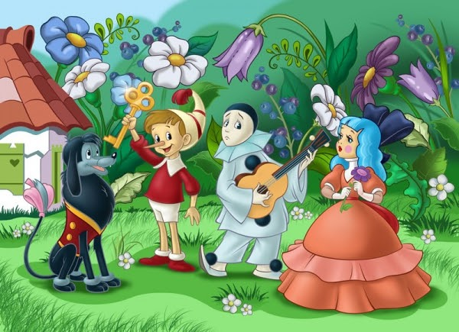
Прочитайте правило на стр.75
3 задание от Пьеро
А теперь откройте презентацию справа страницы и изучите информацию о согласных звуках. Затем выполните задания, предложенные на слайдах.
https://drive.google.com/file/d/1IlDzG6QVqi5iAxYNGJgxJUdc7I9pgQNu/view
4 задание от Черепахи Тортиллы
Выполните устно упр.4 на стр.75
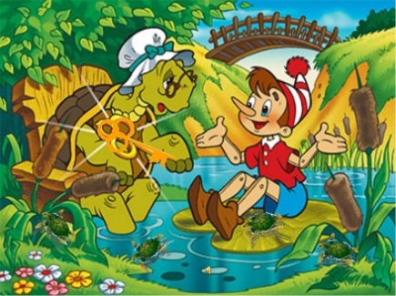 А теперь подведем итог.
С какими звуками ты сегодня познакомился?
В чем признаки согласных звуков?
Ты сегодня - молодец! Ты помог Буратино найти золотой ключик и он говорит тебе СПАСИБО!
А сейчас посмотри на последнюю картинку и оцени свою работу!
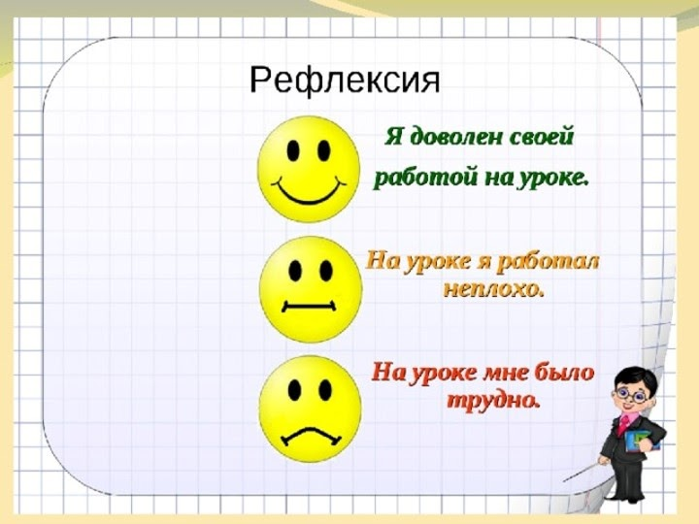

Поурочное планирование по предмету «Математика» для 1 класса учителя Тюриной Т.В. в период дистанционного обучения (действия коронавирусной инфекции)

06 мая 2020 год
Тема: Таблица сложения.
Задачи:
- учиться использовать таблицы сложения для определения результатов действий сложения и вычитания;
- упражняться в навыках счёта в пределах 20;
- учиться устанавливать взаимосвязь между компонентами и результатами действий сложения и вычитания.
Ход урока
Сегодня на уроке ты повторишь все приемы сложения однозначных чисел с переходом через десяток.
Но урок у тебя будет необычный!
Ты отправишься на экскурсию в математический лес. Там ты встретишься с лесными жителями, которые приготовили для тебя интересные задания. А чтобы попасть в этот лес, необходимо открыть презентацию слева страницы.
https://drive.google.com/file/d/1uUD0N1Ce4XLGqpL1FXO1tnS-P4625-dm/view
Итак, в путь! Удачи тебе!

07 мая 2020 год
Тема: Таблица сложения.
Задачи:
- учиться выполнять сложение чисел с переходом через десяток в пределах 20;
- учиться использовать математическую терминологию при составлении и чтении равенств;
- упражняться в решении задач с недостающими данными.
Ход урока
На прошлом уроке ты работал с таблицей сложения чисел с переходом через десяток. Сегодня ты будешь закреплять эту тему и готовиться к проверочной работе.
Скачай презентацию и выполни задания, предложенные на слайдах.
https://drive.google.com/file/d/1SpV_pI2sFLaCSwEV7WcBRe_i0ti272Uc/view

А теперь открой учебник и выполни в тетради № 1 на стр. 73. Проверь свои ответы по таблице на стр.72, оцени свою работу.
Вспомни, как называются числа при вычитании. Составь устно примеры по таблице № 2 на стр.73.
Выполни № 4 на стр.73 и запиши в тетрадь решение и ответ.
На сегодня все. Спасибо за работу!

Поурочное планирование по предмету «Литературное чтение» для 1 класса учителя Тюриной Т.В. в период дистанционного обучения (действия коронавирусной инфекции)

06 мая 2020 год
Тема: И. Токмакова «Мы играли в хохотушки». Я. Тайц. «Волк»
Задачи:
- научиться прогнозировать содержание раздела;
- познакомиться со стихотворением И. Токмаковой «Мы играли в хохотушки» и рассказом Я. Тайца «Волк»
- научиться выразительно читать.
Мы начинаем новую часть учебника «Литературное чтение» (2 часть, учебник Л.Ф. Климановой, В.Г. Горецкого)
1.Рассмотри учебник, шмуцтитул «И в шутку и всерьёз»
Откройте видеоурок
https://www.youtube.com/watch?v=4iPEfeOZlME
2. Попроси родителей прочитать обращение авторов к тебе на стр 4,
ответь на вопросы в тексте
3. Прочитай материал на стр. 5-8, ответь на поставленные вопросы
4. Подготовь пересказ рассказа «Волк» Я.Тайца, сними свой пересказ на
видео и пришли мне. (WhatsApp)

07 мая 2020 год
Тема: Н. Артюхова «Саша-дразнилка»
Задача:
- научиться находить слова, которые отражают характер героя;
Рассказ, с которым мы сегодня познакомимся называется «Саша-дразнилка». Дразнить -это хорошо или плохо?
В толковом словаре Ушакова есть такое определение этому слову: «Дразнить -злить, сердить, намеренно раздражать шутками, приставанием». А кто же такой тогда дразнилка? Это - человек, который дразнит другого. Так о чём же пойдёт речь в рассказе? Наверное, о Саше, который любит всех дразнить.
Прочитайте внимательно рассказ и подумайте, о каком качестве характера идёт речь.

- Прочитай рассказ стр. 9-10
- Ответь на вопросы к тексту стр. 10
- Поработай с презентацией : https://ppt-online.org/740724
- Выучи наизусть пословицу, подходящую по смыслу к этому рассказу.
(Если есть желание, можешь записать себя на видео и отправить своему учителю в WhatsApp)

08 мая 2020
Тема:
И в шутку и всерьез. К. Чуковский «Федотка». О. Дриз «Привет, О.Григорьев «Стук»,
Задачи урока:
- развивать умение понимать смысл прочитанного;
-развивать умение находить в тексте ответ на вопрос.
Научимся находить слова, которые отражают характер героя.
Сможем познакомиться со стихотворением К. Чуковского,. О. Дриз «Привет, О.Григорьев «Стук»
Работа по теме урока:
– Прочитай отрывок из произведения. Вспомните его название.
Давайте же мыться, плескаться
Купаться, нырять, кувыркаться.
В ушате, в корыте, в лохани,
В реке, в ручейке, в океане,
И в ванне, и в бане,
Всегда и везде Вечная слава воде! - Кто автор этого стихотворения?
- Сегодня мы познакомимся с ещё одним стихотворением К. Чуковского.
Просмотри презентацию о писателе
https://www.youtube.com/watch?v=yv1UjLo-LHQ
- Откройте учебник на стр. 12, прочитайте его название.
- Как думаете, кто такой Федотка? Прослушай как это стихотворение прочитает диктор! https://www.youtube.com/watch?v=82_F4BUbfgM&list=PLmKJy6AbeKqXdpxTDkiitX-bKTGonu99Z&index=5
-Прочитай стихотворение вместе с диктором. Что получилось? Что не получилось?
-Прочитай стихотворение самостоятельно. Попробуй оценить своё чтение по критериям.
Оценивание чтения будет проходить по следующим критериям:
- Сказал имя автора и заглавие произведения - 1 балл.
- Читал, соблюдая ударения, паузы, знаки препинания, интонацию - 2 балла.
- Читал громко - 1 балл.
- Читал целыми словами - 1 балл.
- Найдите в тексте, почему Федотка плачет? Вам его жалко?
- Правда ли он сиротка?
- Докажите строчкам из стихотворения, что у Федотки большая семья.
- Автор смеётся над Федоткой?
- Прочитайте стихотворение так, как-будто вам очень жаль Федотку. А теперь насмехаясь над ним.
- Внизу страницы прочитайте, о чём пишут авторы юмористических произведений.
- Стихотворение «Федотка» юмористическое?

Стр.13
- Кто автор следующего произведения?
- Прочитайте название стихотворения
- Рассмотрите иллюстрацию, как вы думаете, о чём это стихотворение?
- Прочитай

- Найдите в тексте:
-Какие подарки получил ребёнок?
– Что его удивило?

– Что бы вы ответили на вопрос: «Где же привет?»
- Мы можем увидеть «привет»?
- В чем разница между горячим приветом и горячим пирогом?
- Подберите слова, близкие по смыслу к выражению горячий привет.
-Хотите, проверим, кто из вас самый внимательный? Не заглядывая в текст скажите, каких подарков не хватает на рисунке?

Продолжение работы на уроке.
Стр. 14
- Кто автор этого стихотворения?
- Прочитайте его название
- Самостоятельно прочитайте стихотворение.
- В какой момент чтения у вас возникло чувство удивления? Почему? Зачитайте эти строки
- Что помогло поэту создать это стихотворение?
- Что в нем необычного?
- Почему листок порвали и выкинули в ведро?
- Какое слово употребил автор, чтобы придать этим строкам особое чувство?
-Откуда в ведре появился стук?
- С какими произведениями мы познакомились? Каких новых авторов узнали?
- Похожи ли между собой стихотворения, которые мы читали сегодня?

Если желаешь, то можешь подготовить выразительное чтение стихотворения наизусть (на выбор), записать себя на видео и отправить своему учителю в WhatsApp.

Поурочное планирование по предмету « Окружающий мир» для 1 класса учителя Тюриной Т.В. в период дистанционного обучения (действия коронавирусной инфекции) 08 мая 2020 года
Тема :«Зачем нам телефон, телевизор и интернет?»
Перечень вопросов, рассматриваемых на уроке:
Зачем нам нужен телефон и телевизор?
Зачем нам интернет?
Работа по теме урока
— Вспомните, как письмо попадает от отправителя к адресату. (Ответы детей.)
— Что можно делать с помощью компьютера? (Ответы детей.)
— Подумайте, как люди поддерживают связь друг с другом. (Пишут друг другу письма, открытки, телеграммы, разговаривают по телефону.)
Почта, телеграф, телефон — это средства связи.
— Как люди узнают о событиях, произошедших в стране и мире? (Из газет, по телевидению, по радио, из Интернета.) Радио, телевидение, пресса — это средства массовой информации.
— Рассмотрите фотографии телефонов на с. 58 учебника.
— Какие бывают телефоны? Чем они похожи, чем отличаются?
— А какой телефон у вас дома?
— Почему телефон — это средство связи? (С помощью телефона можно поддерживать связь.)
— Рассмотрите нижний ряд фотографий. Для чего служат эти предметы? (Для передачи информации.)
— А помните ли вы номера специальных служб безопасности? Какой номер телефона следует набрать, если случится пожар? (01.)
— А если кому-то нужна помощь? (03.)
— А если нужно срочно вызвать милицию? (02.)
е!
Продолжение работы по теме урока
1. Беседа, работа по учебнику
— Рассмотрите фотографии на с. 59. Найдите старинные и современные предметы. Сравните их по внешнему виду. Как вы думаете, изменилось ли качество звука, изображении
— Муравьишка хочет взять у вас интервью. Что такое интервью?
(Муравьишка задает вопросы про Интернет, данные в учебнике (с. 59). Выскажи свои предположения, затем читай вывод.)
Выполнение задания в рабочей тетради
№ 1 (с. 39).
— Прочитайте задание.
— Прочитайте список. Выполните задание.
(Проверка.)
— Какие слова вы подчеркнули синим карандашом? (Почта, телеграф, телефон, Интернет.)
— Какое общее название есть у этих слов? (Средства связи.)
— Какие слова вы подчеркнули красным карандашом? (Радио, телевидение, газета, журнал, Интернет.)
— Какое общее название есть у этих слов? (Средства массовой информации.)
— Какое слово вы подчеркнули двумя чертами? Почему? (Интернет — это и средство связи, и средство массовой информации.)
Подведение итогов урока
— Перечислите средства связи. (Почта, телеграф, телефон.)
— Перечислите средства массовой информации. (Радио, телевидение, пресса.)
— Как вы ответите на вопрос урока: зачем нам телефон и телевизор? Если хочешь узнать больше о телефоне, то посмотри видеоурок.
https://www.youtube.com/watch?v=Nmpek-5KXx8
Рекомендации для занятий дома
1. Рабочая тетрадь: № 2 (с. 39—40).
2. Придумать загадку про Интернет.

Поурочное планирование по предмету « Изобразительное искусство» для 1 класса учителя Тюриной Т.В. в период дистанционного обучения (действия коронавирусной инфекции) 06 мая 2020 года

№  ур  ок  а | Дата урока | Тема урока | Комментарии | Используемые источники | Способ обратной связи | Сроки сдачи | Примечание
1. | 06.05 | Разноцветные жуки. | Урок содержит небольшую методическую сказку и этапы работы над рисунками насекомых | Просмотр видеоуролика. https://www.youtube.com/watch?v=IvpIBXkX2Jk&feature=youtu.be | WhatsApp | 12.05.

Поурочное планирование по предмету «Физическая культура» для 1 класса учителя Тюриной Т.В. в период дистанционного обучения (действия коронавирусной инфекции) 07 мая 2020 года
№  ур  ок  а | Дата урока | Тема урока | Комментарии | Используемые источники | Способ обратной связи | Сроки сдачи | Примеча ние
1. | 07.05 | Ходьба и бег.  Сочетание различных видов ходьбы. Бег с изменением направления, ритма и темпа. Бег в заданном коридоре. Бег 30 м. | - Просмотрите видео с заданием. «Равномерный бег. Чередование ходьбы и бега»  -Изучи, перейдя по ссылке, правила игры «Воробьи и вороны». | «Равномерный бег. Чередование ходьбы и бега»  https://www.youtube.com/watch?time_continue=49&v=eAXUWnQPtYs&feature=emb_logo  Подвижная игра «Воробьи и вороны».  https://www.youtube.com/watch?v=r2DJ8VNb3Lo | Фото WhatsApp | 14.05

Поурочное планирование по предмету «Музыка» для 1 класса учителя Вяселевой В.Д. в период дистанционного обучения (действия коронавирусной инфекции) 27-30 апреля 2020 года.
№ урока | Дата урока | Тема урока | Комментарии | Используемые источники | Домашнее задание | Способ обратной связи | Сроки сдачи | Примечание
29 | 28.04 2020 | Музыка в цирке |  | Учебник «Музыка» 1 класс стр.68-69  https://www.youtube.com/watch?v=Y4  uLO640MFE | Назови цирковых артистов.

Поурочное планирование по предмету «Русский язык для 1 класса учителя Тюриной Т.В. в период дистанционного обучения (действия коронавирусной инфекции) 27--30 апреля 2020 года
№  ур  ок  а | Дата урока | Тема урока | Комментарии | Используемые источники | Способ обратной связи | Сроки сдачи | Примечание
1. | 27.04 | Наблюдение над обозначением гласных звуков в ударных и без-ударных слогах (общее представление). | Цель:уточнить представление учащихся об ударных и безударных гласных в слове.  Сегодня на уроке ты встретишься с Мудрой Совой. Она поможет тебе понять как произносятся и пишутся безударные и ударные гласные в словах.  Но сначала давай повторим изученный ранее материал.  Прочитай слова  Ёжик, мёд, яхта, мяч, юнга, люди, красивые, лес.  Раздели их на две группы.  По какому признаку ты разделил слова?  (1 группа-слова, где гласные Е, Ё,Ю, Я обозначают два звука, 2 группа- один звук.  Придумай еще по 2 слова для каждой группы.  Молодец!  Теперь тебе ждет встреча с Мудрой Совой.  Для этого открой презентацию и выполняй задания, предложенные на слайдах.  У тебя все получится. Не забудь в конце урока оценить свою работу. | Учебник В.П. Канакина, В.Г. Горецкий «Русский язык»,  Уч. с. 63-64,  Р.т., с. 33, упр. 7  Презентация к уроку:  https://drive.google.com/file/d/1cX3nYx-BUXsmEKY9UxfeiZZrMxY9vuCs/view | Тетрадь, WhatsApp | С 10 ч до 14 ч 28.04
2. | 28.04 | Обозначение гласных звуков буквами в удар-ных и безударных слогах. Особен-  ности провероч-ного и проверяе-мого слов. | Воробей, ворона, пенал, собака, учитель.  Что это за слова? (Словарные).  Почему они так называются? (К ним нельзя подобрать проверочные слова).  А теперь предлагаю тебе прочитать одну историю.  Если ты сам затрудняешься, о попроси помощи у взрослых.  Однажды Саша написал своему другу Васе записку: «Приходи сегодня вечером с мечом, сыграем в футбол». Вася записку прочитал и пообещал прийти. Собрались ребята вечером.  «Мяч будет, – сказал товарищам Саша. – Васька принесёт».  Пришел Вася, а в руках у него вместо мяча был деревянный меч.  Ребята расстроились, что не придется поиграть в футбол.  Как ты думаешь, почему так получилось?  Правильно пишется «с мячом». В этом слове есть опасное место. Чтобы узнать, какой буквой обозначить безударный гласный звук, надо подобрать проверочное слово.  Для этого поставим этот гласный под ударение. Проверочное слово - мяч.  Исходя из этой проблемы, назовите тему нашего урока? ( «Проверяемые и проверочные слова».)  - Какие цели поставите перед собой?  (Научиться различать проверочные и проверяемые слова, подбирать проверочные слова .)  Чтобы познакомиться с проверочными и проверяемыми словами, предлагаю вам отправиться в сказку.  Посмотрите внимательно видеоролик, расположенный справа.  -Понял ли ты, какие слова являются проверяемыми, а какие проверочными?  -Запомнил ли ты правило проверки безударных гласных?  Если нет, то ты можешь обращаться к учебнику на стр.65.  Теперь тебе необходимо закрепить полученные знания и поупражняться в подборе проверочных слов.  Выполни упр.5 на стр.65 устно по заданию.  Прочитай правило на стр.66  Выполни в тетради упр.6, пользуясь правилами.  Если у тебя есть время и желание, то можешь еще выполнить упр.7 на стр.66  Попроси взрослых проверить и оценить твою работу.  На сегодня все! Спасибо за работу! | Учебник В.П. Канакина, В.Г. Горецкий «Русский язык», с.65-66 упр.5-7  Видеоролик:  https://www.youtube.com/watch?v=y2bF8Dbxt_U | Тетрадь, WhatsApp | С 10 ч до 14 ч 29.04
3. | 29.04 | Обозначение гласных звуков буквами в ударных и безударных слогах. | . Задачи:  -учиться распознавать проверочные и проверяемые слова  -учиться подбирать проверочные слова  Ход урока:  Сегодня у тебя урок повторения и закрепления полученного материала.  Ответь устно на вопросы:  1.Почему написание слов с безударными гласными в корне надо проверять?  2.Как проверить безударный гласный в корне?  3.Какие слова называются проверочными?  4.какие слова называются проверяемыми?  Спиши предложения, вставь пропущенные буквы, подбери проверочные слова. Живет в л…су л…са. Летит за мёдом пч…ла. Грач…та п…щат в гн…зде.  Попроси взрослых проверить и оценить твою работу.  А сейчас открой учебник на стр.67 и выполни устно упр.10.  Можешь воспользоваться правилом на стр.65-66.  Теперь открой первый видеоролик и выполни упражнение 8 со стр.67.  А теперь дай пальчикам немного отдохнуть и выполни устно упр.11 со стр.68  Открой второй видеоролик и выполни упр.9 со стр.67.  Выполнил? Молодец!  (ПЕТУХ) (ЗАЯЦ)  Это новые словарные слова. Напиши их в тетрадь, поставь ударение и выдели орфограмму. Запомни написание этих слов!  Ели у тебя есть желание, то составь и запиши предложение с любым из слов.  А теперь подведем итог.  Что ты повторил сегодня на уроке?  Все ли тебе было понятно?  Оцени свою работу! | Учебник В.П. Канакина, В.Г. Горецкий «Русский язык», с.67-69 упр.10 устно, устно упр.11  Р.т., с. 34-35, упр. 10-11  Видеоролик упр. №8 https://www.youtube.com/watch?v=J6mRfMzEHb8  Видеоролик упр.№9  https://www.youtube.com/watch?v=vF8OkRGLKBc&feature=emb_title | Тетрадь, WhatsApp | С 10ч до 14 ч 30.04
4. | 30.04 | Обозначение  гласных звуков буквами в безударных слогах двусложных слов | Цель: развивать  умение писать двусложные слова с безударным гласным звуком | Учебник В.П. Канакина, В.Г. Горецкий «Русский язык Уч. с. 69-70, упр. 13-16;  Р.т., с. 36-37, упр. 12-13, с. 38, упр. 15  Тест «Пишем грамотно»: https://www.youtube.com/watch?v=zhEoIOcYhzk | Тетрадь, WhatsApp | С 10 ч до 14 ч 06.05

Поурочное планирование по предмету «Математика» для 1 класса учителя Тюриной Т.В. в период дистанционного обучения (действия коронавирусной инфекции) 27-24 апреля 2020 года
№  ур  ок  а | Дата урока | Тема урока | Комментарии |  | Используемые источники |  |  |  |  | Способ обратной связи |  |  |  | Сроки сдачи |  |  | Примечание
1. | 27.04 | Сложение однозначных чисел с переходом через десяток вида □ + 5. | Задачи:  -изучить способы сложения с переходом через десяток вида ... +4  -упражняться в решении задач разных видов  Ход урока;  Сегодня ты совершишь путешествие в космос. Если ты помнишь, то 12 апреля был праздник-День Космонавтики. В этот день впервые космонавт Юрий Алексеевич Гагарин полетел в космос. Ты еще встретишься с ним на слайдах презентации.  Чтобы попасть в космос, необходимо выполнить несколько математических заданий. Запиши ответы к себе в тетрадь.  -Какое число следует при счете за числом 11?  -Если из 9 вычесть 9, то получится...?  -Найдите разность чисел 10 и 6.  -Найдите сумму чисел 10 и 9  -Уменьшите 9 на 3  -Сколько десятков в числе 15?  - А теперь скачайте презентацию и откройте слайд № 1. Вы видите правильные ответы. Проверьте себя и оцените.  А теперь продолжай выполнять задания на слайдах, чтоб благополучно вернуться на Землю.  Вот ты и приземлился! Молодец! Ты хорошо поработал |  | Презентация; https://drive.google.com/file/d/10an0hZ9Q2rY4IsOJ8SLA38SC-AXCXTqO/view |  |  |  |  | Тетрадь, WhatsApp |  |  |  | С 10ч до 14 ч 28.04
2. | 28.04 | Сложение однозначных чисел с переходом через десяток вида □ + 6. |  | Задачи:  познакомиться с приёмом сложения числа 6 с переходом через десяток;  знать алгоритм сложения однозначных чисел с переходом через десяток вида + 6;  выполнять изученные случаи сложения и вычитания в пределах 20.  Ход урока  Всем, всем доброе утро!  Посмотрите, пожалуйста, на картинку. Героев какого мультфильма вы здесь видите?  У нас с вами сегодня необычный урок математики.  К нам в гости пришли герои вашего любимого мультфильма «Смешарики»  Смешарики пригласили нас в гости в страну Смешариков и приготовили для нас очень интересные задания. Каждый Смешарик после выполнения задания будет давать вам букву, из которых в конце урока получится слово. А какое, узнаем в конце урока.  Смешарики желают вам успехов!  Будьте все внимательны,  А ещё старательны!  1 задание приготовила Нюша. Она хотела бы узнать, как вы умеете считать.  Сосчитайте от 5 до 10  Сосчитайте от 11 до 16  А теперь сосчитайте от 20 до 9  А сейчас посчитайте от 14 до 20 через 1.  Молодцы! Нюша даёт нам букву. ( С)  А следующее задание для вас приготовил Бараш. Он хотел бы узнать, умете ли вы решать задачи.  Читай внимательно каждую задачу и напиши в тетради только ответ.  1.На склад привезли 8 мешков картофеля, а моркови на 4 мешка больше. Сколько мешков моркови привезли на склад?  2.Осенью на новой улице посадили 17 лип, а рябин – на 10 меньше. Сколько посадили рябин?  3.Миша поймал несколько рыбок. Когда мама взяла на уху 6 рыбок, у него осталось 10 рыбок. Сколько всего рыбок поймал Миша?  Проверь себя! 12, 7,16. Бараш также нам даёт букву. (П)  Следующее задание для вас приготовил Пин. Вы помните, что он-великий изобретатель. Пин предлагает вам познакомиться с новой темой и самим вывести алгоритм решения.  Откройте учебники на с. 69, изучите способ сложения с переходом через десяток вида … +6. Выведите правило.  Запомните случаи сложения в таблице.  Итак, чтобы прибавить к числу 6 другое число надо прибавлять по частям (дополнить его до 10).  Вот мы с вами вывели правило, которое нам поможет при решении данных примеров.  Пин дарит вам букву ( А)  Следующее задание от Лосяша.  Выполни № 1 на стр. 69, рассуждая по алгоритму.  Попроси взрослых проверить тебя и оценить.  Лосяш дарит тебе букву (С).  Мы с вами поработали с примерами, а теперь давайте посмотрим, как нам эти числа пригодятся в заданиях, которые приготовил для вас Крош и Ёжик.. Они очень любят решать в своей лесной школе задачи. А вы любите решать задачи?  - Прочитай задачу на стр.69 № 2.  - Какие слова ключики мы возьмём для краткой записи?  -сколько было яблонь? (8)  - А известно, сколько было груш? (нет)  - Но что про них нам сказано в задаче?  (Правильно, что их было на 2 больше)  - Прочитайте вопрос задачи снова.  Итак, сначала найдём, сколько груш было в саду.  1)8+2=10 (г.)  А затем во втором действии, сколько всего деревьев.  2)8+10=18 (д.)  Ответ: всего 18 деревьев.  - Крош и Ёжик дают нам ещё одну букву ( И)  А Совунья предлагает вам выполнить задачу № 3 на стр.69 самостоятельно.  Справились? Молодцы!  – Итак, Совунья нам дала ещё одну букву. (Б)  - Какая цель урока была?  Какое знание с вами открыли  Оцените свою работу.  - Кто справился со всеми заданиями, нарисуйте в тетради зеленую звезду, у кого были ошибки, но потом разобрались и исправили, нарисуйте желтую звезду, а кому было совсем непонятно на уроке нарисуйте красную звезду.  Посмотрите, какое слово получилось? Какой буквы не хватает? Я вам ее дарю (О). У вас получилось слово СПАСИБО  Всем спасибо за урок. Урок окончен! |  | Учебник М.И. Моро «Математика» с. 69 Электронное приложение к учебнику(анимация по теме) |  |  |  |  | Тетрадь, WhatsApp |  |  |  | С 10 ч до 14 ч 29.04
3. | 29.04 | Сложение однозначных чисел с переходом через десяток вида □ + 7. | Задачи:  - познакомиться с приёмом сложения числа 7 с переходом через десяток;  -знать алгоритм сложения однозначных чисел с переходом через десяток вида + 7.  Ход урока  Сегодня ты снова отправишься в сказку и будешь помогать главному герою.  Кто это, ты узнаешь, когда откроешь презентацию .  Но сначала давай проведем небольшую разминку.  Каллиграфическая минутка.  11 12 13 11 12 13 16 15 14  16 15 14  Игра «Назови соседа».  Ты молодец! У тебя получается!  Хочешь отправиться в сказку и узнать, о каком герое идет речь?  Тогда скачивай презентацию и следуй инструкциям на слайдах. Удачи тебе!  После урока не забудь оценить свою работу! |  |  |  |  | Учебник М.И. Моро «Математика» с. 70 (Таблицу выучить) Презентация; https://drive.google.com/file/d/1344GmcqbaiF45DWv6bq9SsSKxdbi1nqd/view |  |  |  | Тетрадь, WhatsApp |  |  |  | С 10 ч до 14 ч 30.04
 | 30.04 | Сложение с переходом через десяток вида … + 8, …+9. | Задачи:  - познакомиться с приёмом сложения чисел 8 и 9 с переходом через десяток;  - упражняться в решении задач изученных видов.  Ход урока  Дорогой друг!  Сегодня я предлагаю тебе интересный видеоурок. На уроке ты повторишь числа от1 до 20, познакомишься с новыми приемами сложения, а также поупражняешься в решении задач изученных видов.  Но сначала давай проведем небольшую разминку-гимнастику для ума.  1.Реши цепочки примеров  14 – 4 …+ 2 … - 10 …+ 6 … - 3 …?  6 + 5 … -1 …- 8 … +7… +3 …?  2. Задачи на внимание  · На березе росло 10яблок. На ветку села ворона и 2 яблока упало. Сколько яблок осталось на березе?  · Что тяжелее: килограмм ваты или килограмм гвоздей?  · Сколько человек тянули репку в русской народной сказке?  Ну как, справился с заданиями? Молодец!  А теперь открой видео справа страницы и начинай смотреть урок. Если нужно ответить на вопрос или выполнить какое -нибудь задание, то ставь на паузу. Удачи тебе!  А теперь подведем итог.  С каким приемом сложения ты сегодня познакомился?  Понятна ли тебе эта тема?  Какое свойство сложения ты вспомнил на уроке?  Если тебе что-то не совсем понятно, не переживай. Мы обязательно к этому вернемся на уроках закрепления. На сегодня все! До встречи! |  |  |  | Учебник М.И. Моро «Математика» с. 71..(Таблицу выучить). Дистанционный урок: https://www.youtube.com/watch?time_continue=77&v=_mRvI0CCKEI&feature=emb_logo  . |  | Тетрадь, WhatsApp |  |  |  | С 10ч до 14 ч 27.04
Поурочное планирование по предмету «Литературное чтение» для 1 класса учителя Тюриной Т.В. в период дистанционного обучения (действия коронавирусной инфекции) 27-30 апреля 2020 года
№  ур  ок  а | Дата урока | Тема | Комментарии | Используемые источники | Способ обратной связи | Сроки сдачи | Примечание
1. | 27.04 | Стихи – загадки писателей И. Токмаковой, Л. Ульяницкой, Л. Яхнина, Е. Трутневой ема урока | Работа по теме урока. С.70-71 —-Прочитайте на с. 70, кто автор следующего стихотворения. (Е. Трутнева.) —Прочитайте стихотворение «жужжащим» чтением.  — Объясните, как вы понимаете подчеркнутые выражения.  — Нравятся ли вам такие сравнения?  — Прочитайте стихотворение,  — Понравилось вам стихотворение?  — Отгадайте загадки, заключенные в стихах. (Выразительное чтение стихотворений Е. Трутневой .)  — Кто автор следующего стихотворения? {Я. Токмакова.) (Выразительное чтение стихотворения . Беседа по вопросам учебника).  — А сейчас мы будем продолжать учиться составлять загадки. Откройте учебник на с. 69. Прочитайте план.  (Дети читают план. При необходимости пункты плана разъясняются. Далее ученики самостоятельно составляют загадки .) | Учебник Л.Ф. Климанова, В.Г. Горецкий «Литературное чтение» с.68-71 Выразительное чтение стихотворений  Работа по презентации:  https://en.ppt-online.org/739682 | zoom  WhatsAp | 30.04
2. | 29.04 | Стихотворения В. Берестова, Р. Сефа. Произведения из старинных книг. | -Просмотреть видео »Слово о писателе»  -Прослушать аудиозапись стихотворения «Воробушки»  -Выразительное чтение вслух.  Вопросы к стихотворению «Воробушки». -О ком рассказывается в стихотворении?( о воробьях)  -в какой день это происходит ?( в последний день зимы)  -О чем говорят воробьи?( что скоро наступит весна)  -Просмотр мультфильма, который был создал по стихотворению Романа Сефа «Чудо».  Первичный анализ произведения  -О каком чуде идет речь в произведении?  -Как вы понимаете слово «Чудо»?( Чудо- нечто небывалое, невероятное, удивительное) -Внимательно посмотрите на знаки препинания в этом стихотворении. Какой первый знак препинания стоит?(?) Как мы должны прочитать первое предложение? С какой интонацией?( вопросительно, удивленно).  -Как прочитаем второе предложение?( с большим удивлением)  -Как прочитаем третье?( с недоумением). Как так , не видел чуда!  -Следующую как прочитать должны?( призываем  (выразительное чтение стихотворения Романа Сефа « Чудо»). | Учебник Л.Ф. Климанова, В.Г. Горецкий «Литературное чтение» с. 73-75  видео »Слово о писателе; https://www.youtube.com/watch?v=lobSFV-T8qg  аудиозапись стихотворения «Воробушки»  https://www.youtube.com/watch?v=zBEAUWJ1URI  Работа по презентации:  https://ppt-online.org/740740  Мультфильм по стихотворению Р.Сефа  https://www.youtube.com/watch?v=NCFXzdc9mFA | zoom  WhatsAp | 30.04
 | 30.04 | Повторение и обобщение по теме « Апрель, апрель, звенит капель…». | 1.Чтение стихотворения А. Майкова (рубрика «Из старинных книг» на с. 74 (часть 1). --  – Прочтите фамилию поэта.  – Как называется стихотворение?  – В какое время проходит церковный праздник Пасхи?  – Прочтите слова, , сначала по слогам, затем целыми словами:  бла-го-вест – благовест  церк-вей – церквей  зе-ле-не-ет – зеленеет  про-сы-па-ет-ся – просыпается  о-де-ва-ет-ся – одевается  – Какое настроение передает стихотворение «Христос Воскрес!»? Какие слова произведения передают радость и веселье?  – Объясните значение слов и выражений:  Благовест – благая (добрая) весть (новость).  Народ валит – очень много людей идет.  Снят покров снегов – снег растаял.  Реки рвутся из оков – начало ледохода на реке.  Просыпается земля – пробуждаются растения и животные.  Одеваются поля – растут цветы и травы.  – Приготовьтесь читать стихотворение А. Майкова выразительно 2.Чтение пословиц и поговорок на с. 75 (часть 1).  – Прочти слова, сначала по слогам, потом целыми словами:  хо-зя-и-ном – хозяином  спо-кой-на-я – спокойная  свя-щен-ны-е – священные  – Что такое пословица? поговорка?  Пословица – краткое народное изречение с назидательным смыслом Поговорка – меткое образное народное выражение, не составляющее, в отличие от пословицы, законченного высказывания. Поговорка – всегда одночастная форма выражения, без противопоставления.  – Прочтите пословицы и поговорки на с. 75 (часть 1).  – Объясните их значение.  3. Чтение стихотворения В. Лунина «Тень» на с. 76–77 учебника. После прочтения страниц учебника работаем с презентацией. | Учебник Л.Ф. Климанова, В.Г. Горецкий «Литературное чтение» с.74-77  Презентация по теме «Апрель, апрель, звенит капель»  https://www.youtube.com/watch?v=F5SOoXUbE-c | zoom  WhatsAp | 07.04

Поурочное планирование по предмету « Окружающий мир» для 1 класса учителя Тюриной Т.В. в период дистанционного обучения (действия коронавирусной инфекции) 27-30 апреля 2020 года
№  ур  ок  а | Дата урока | Тема урока | Коммен тарии | Используемые источники | Домашнее задание | Способ обратной связи | Сроки сдачи | Примеча ние
1. | 28.04 | Почему нужно чистить зубы и мыть руки? | Важнейшие правила гигиены, необходимость их соблюдения. Освоение приёмов чистки зубов и мытья рук. | Учебник А.А. Плешаков «Окружающий мир» 2 часть, с.56-57; прочитать и ответить на вопросы №1-4 Р.Т. с. 34-35 , выполнить задание №1-4  Просмотр видеоурока; https://www.youtube.com/watch?v=coUBk5QsfJ4 | -- | WhatsAp Тетрадь | 30.04
2.

Поурочное планирование по предмету « Технология» для 1 класса учителя Тюриной Т.В. в период дистанционного обучения (действия коронавирусной инфекции) 08 мая 2020 года
№  ур  ок  а | Дата урока | Тема урока | Коммен тарии | Используемые источники | Способ обратной связи | Сроки сдачи | Примечание
1. | 08.05 | Мир тканей. Для чего нужны ткани?  Ткань, лоскут, модельер | Познакомиться с видами тканей и их применением, выявить характерные особенности материалов, исследовать свойства некоторых видов ткани, научиться завязывать узелок, познакомиться с профессиями мастеров, использующих ткани и нитки в своей работе | презентация к уроку; https://nsportal.ru/sites/default/files/2020/04/10/mir_tkaney._dlya_chego_nuzhny_tkani.pptx  учебник Технологии 1 класс УМК «Школа России» авторы: Е.А. Лутцева; .с.66-67 https://znayka.pw/uchebniki/1-klass/tehnologiya-1-klass-luttseva-zueva/ | Фото WhatsApp | 12.05 | Ознакомиться с техникой безопасности при работе с ножницами и иглой. - Клади ножницы на стол так, чтобы они не выступали за край  стола, кольцами к себе;  во время резания придерживай материал левой рукой так, чтобы пальцы были в стороне от лезвий ножниц;  не держи ножницы концами вверх;  не оставляй ножницы в раскрытом виде;  не режь ножницами на ходу; передавай ножницы товарищу только в закрытом виде, кольцами вперед.  - Не бросайте иглы. Проверяйте их количество до начала работы и в конце;  не закалывайте иглы в обрабатываемый материал или в свою одежду;  ни в коем случае не бери иглы в рот и не играй с иглой; не оставляй иглу на рабочем месте без нитки;  во время работы  вкалывайте иглы в  специальную подушечку - игольницу.

Поурочное планирование по предмету « Изобразительное искусство» для 1 класса учителя Тюриной Т.В. в период дистанционного обучения (действия коронавирусной инфекции) 27-30 апреля 2020 года
№  ур  ок  а | Дата урока | Тема урока | Комментарии | Используемые источники | Способ обратной связи | Сроки сдачи | Примечание
1. | 29.04 | Три брата Мастера всегда трудятся вместе.  Праздник весны. Праздник птиц. | В конкретной работе над рисунком один из Мастеров всегда главный, он определяет назначение работы, т.е. что это – изображение, украшение или постройка. В видеоролике показаны этапы работы над рисунком « Праздник птиц» | Просмотр видеоуролика. https://www.youtube.com/watch?v=4ZfLi_32HW8 | WhatsApp | 06.05 | Для выполнения работы потребуется: альбомный лист,губка,гуашь,кисти,монетка,салфетка,спичечный коробок,картон,клей,пластилин

Поурочное планирование по предмету «Физическая культура» для 1 класса учителя Тюриной Т.В. в период дистанционного обучения (действия коронавирусной инфекции) 27-30 апреля 2020 года
№  ур  ок  а | Дата урока | Тема урока | Комментарии | Используемые источники | Способ обратной связи | Сроки сдачи | Примеча ние
1. | 27.04 | Бег по пересеченной местности | Уметь бегать в равномерном темпе до 10 минут; бегать по слабо пересеченной местности до 1 км Подвижная игра «Третий лишний». | Подвижная игра «Третий лишний».  Правила игры: .  http://www.gomelscouts.com/tretij-lishnij.html  https://www.youtube.com/watch?v=sM_fw1m4JOE | Фото WhatsApp | 29.04
2. | 28.04 | Бег по пересеченной местности | Уметь бегать в равномерном темпе до 10 минут; бегать по слабо пересеченной местности до 1 км Подвижная игра «Пятнашки». | Подвижная игра «Пятнашки». Правила игры. Из числа учащихся выбирается «Пятнашка» по сигналу учителя все играющие прыгают «лягушкой», «Пятнашка» также прыгает и пятнает всех кого догонит. По сигналу игра заканчивается, подсчитывается количество пойманных. Выбираются другие ведущие и игра продолжается https://nsportal.ru/sites/default/files/2019/10/22/podvizhnaya_igra_pyatnashki.docx | Фото WhatsApp | 06.05
 | 30.04 | Бег по пересеченной местности | Равномерный бег 7 минут. Чередование ходьбы, бега (бег 60 м, ходьба 100 м). Подвижная игра «Пятнашки». ОРУ. | https://nsportal.ru/sites/default/files/2019/10/22/podvizhnaya_igra_pyatnashki.docx | Фото WhatsApp | 08.05

Поурочное планирование по курсу внеурочной деятельности «Музыкальная шкатулка» для 1- класса учителя Тюриной Т.В. в период дистанционного обучения (действия коронавирусной инфекции) 27-30 апреля 2020 года
№  ур  ок  а | Дата урока | Тема урока | Комментарии | Используемые источники | Способ обратной связи | Сроки сдачи | Примеча ние
1. | 28.04 | «Песня народная и композиторская» | Знакомство с музыкальными жанрами. | Фольклор: https://www.youtube.com/watch?v=Mgb0dz1L2Zc  Народная мелодия: https://yandex.ru/efir?stream_id=4aede35d35211d4e9ddf97b28d3f3dde  Музыка народная и композиторская;  http://www.myshared.ru/slide/1089988/ | WhatsApp

